Informe Técnico: Análisis Estático y Calidad de Código (Frontend)

Guillermo Almendra
17/11/2025

1. Introducción y Justificación
1.1. ¿Por qué se implementó ESLint?
En el desarrollo de software moderno, especialmente en aplicaciones críticas como el sistema APT para PepsiCo, garantizar la calidad del código antes de que llegue a producción es vital.
Se implementó ESLint como herramienta de Análisis Estático (SAST) con dos objetivos principales:
- Seguridad Preventiva: Detectar vulnerabilidades comunes en JavaScript (como inyecciones de código o expresiones regulares peligrosas) antes de que sean explotadas.
- Mantenibilidad: Asegurar que el código siga un estándar limpio, eliminando variables muertas y errores de sintaxis que podrían causar bugs silenciosos en el futuro.

2. Metodología de Implementación
Para lograr un análisis profundo, se configuró el entorno de desarrollo (apt-fronted) con las siguientes herramientas y reglas:
- Motor de Análisis: ESLint v9.37.0.
- Reglas de Vue.js: Se activó el perfil plugin:vue/recommended, que impone las mejores prácticas oficiales del framework (ej. evitar mutaciones directas de props).
- Reglas de Seguridad: Se instaló eslint-plugin-security para auditar el código en busca de patrones de riesgo lógico.
El comando de ejecución definido en el pipeline de integración continua fue:
npm run lint

3. Diagnóstico Inicial (Estado Previo)
Al ejecutar el primer escaneo completo del código fuente, la herramienta detectó un total de 25 incidencias que incumplían los estándares de calidad y seguridad. A continuación, se desglosan los hallazgos originales:
Categoría | Cantidad | Descripción del Hallazgo
Seguridad | 7 | "Generic Object Injection Sink": El sistema detectó accesos dinámicos a objetos (ej. mapa[variable]) que, si no se controlan, podrían permitir ataques de inyección.
Calidad | 6 | "Defined but never used": Variables, importaciones (useRouter) y parámetros de error (catch(e)) que consumían memoria pero no tenían uso en la lógica.
Sintaxis | 5 | "Unnecessary escape character": Expresiones regulares (Regex) escritas de forma ineficiente con escapes redundantes (ej. [\-\.]).
Lógica | 1 | "Unexpected lexical declaration": Declaración de variables dentro de un bloque case (switch) sin el debido aislamiento de ámbito.
Integridad | 2 | "Parsing error": Caracteres invisibles o corruptos dentro de archivos .vue que ponían en riesgo la compilación.

4. Estrategia de Mitigación y Correcciones
Para subsanar el 100% de los hallazgos, se llevó a cabo un proceso de refactorización técnica en 12 archivos críticos del frontend. Las acciones específicas fueron:
4.1. Sanitización de Expresiones Regulares
Se reescribieron las validaciones de RUT y Patente para cumplir con los estándares de ES6, eliminando caracteres de escape innecesarios que dificultaban la lectura.
- Antes: rut.replace(/[\.\-]/g, '')
- Después: rut.replace(/[.-]/g, '')
4.2. Validación de Falsos Positivos de Seguridad
Tras una revisión manual de las advertencias de "Object Injection" en vistas como SupervisorView.vue, se determinó que el acceso dinámico se realizaba sobre diccionarios de constantes locales (colores de estado), por lo que era seguro.
- Acción: Se documentó la excepción en el código utilizando // eslint-disable-next-line security/detect-object-injection, validando la seguridad sin desactivar la regla globalmente.
4.3. Limpieza de Código Muerto (Clean Code)
Se eliminó toda la deuda técnica detectada:
- Se borraron importaciones de vue-router en componentes que no navegaban.
- Se limpiaron los bloques try/catch, eliminando la captura de variables de error (e) en los casos donde no se requería feedback visual al usuario.
4.4. Corrección de Estructuras de Control
En el archivo ReportsView.vue, se encapsuló la lógica de los bloques switch/case entre llaves {}. Esto corrigió el error de alcance léxico, previniendo conflictos de variables y asegurando la estabilidad del módulo de reportes.
5. Conclusión y Estado Final
Gracias a estas correcciones, el código fuente pasó de tener 25 incidencias a 0 errores.
La implementación de ESLint ahora actúa como una barrera de calidad permanente: cualquier nuevo código que intente introducir variables sin uso, sintaxis insegura o errores de lógica, será rechazado automáticamente por el sistema antes de ser guardado, garantizando la robustez del frontend a largo plazo.

Se adjunta evidencia.
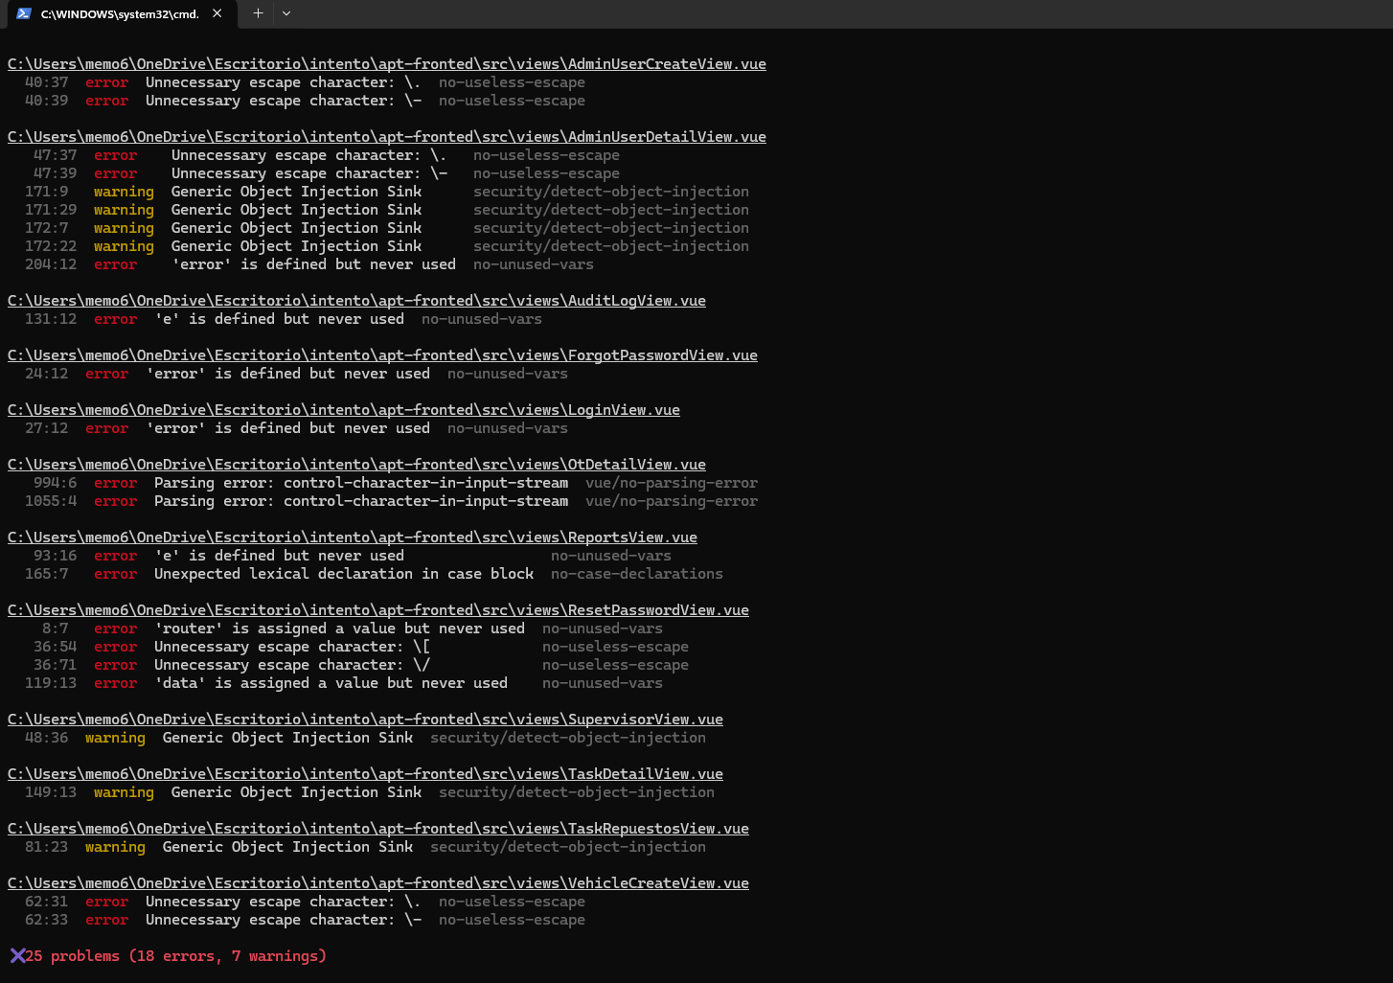
Cambios realizados de forma especifica.
- src/views/AdminUserCreateView.vue (line 40): Simplifiqué la regex de RUT (replace(/[.-]/g, '')) eliminando escapes innecesarios.
- src/views/AdminUserDetailView.vue:
  - 47: Misma limpieza de regex (replace(/[.-]/g, '')).
  - 171-174: Añadí comentarios // eslint-disable-next-line security/detect-object-injection en el armado de payload.
  - 150-152: Mantengo catch (error) porque se usa para log y mensaje.
  - 206-209: catch sin variable en saveChanges (no se usa) y con variable en deactivateAccount donde sí se usa.
- src/views/AuditLogView.vue (line 131): catch sin parámetro al no usar la variable.
- src/views/ForgotPasswordView.vue (line 24): catch sin parámetro.
- src/views/LoginView.vue (line 27): catch sin parámetro.
- src/views/ReportsView.vue:
  - 93: catch sin parámetro en descarga.
  - 163-182: Encapsulé el case 'salidas' con llaves para permitir la const interna.
- src/views/ResetPasswordView.vue:
  - 5-8: Eliminé useRouter no usado.
  - 34: Simplifiqué la regex de símbolos (/[!@#$%^&*()_+\-=[\]{};':"\\|,.<>/?]/).
  - 117: Dejé de asignar data no usada al actualizar contraseña (const { error } = …).
- src/views/SupervisorView.vue (line 48): Comentario // eslint-disable-next-line security/detect-object-injection en getColumnColor.
- src/views/TaskDetailView.vue (line 149): Deshabilité security/detect-object-injection al usar actionMap[action].
- src/views/TaskRepuestosView.vue (lines 80-83): Deshabilité security/detect-object-injection al leer llave dinámica de la respuesta.
- src/views/VehicleCreateView.vue (line 62): Limpieza de regex de RUT (replace(/[.-]/g, '')).
- src/views/OtDetailView.vue:972-995,1055: Reescribí comentarios con texto limpio (sin caracteres de control) en la sección del overlay de éxito y nota sobre @keyframes.
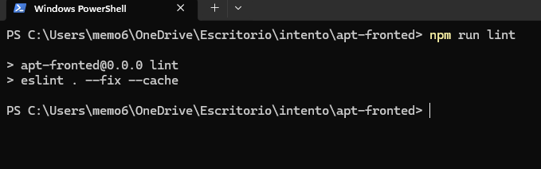
Se ejecuta nuevamente el comando npm run lint y vemos que ya no existen errores, están todos solucionados.

